ALQUIMIA ESPIRITUAL XVI

Alquimia Espiritual –
DÉCIMA-SEXTA Lição.

A ALQUIMIA ESPIRITUAL - Capítulo XVI.
ESTAMOS ANALISANDO O SEGUNDO VERSO DA TÁBUA DE ESMERALDA DE HERMES:

Tabula Smaragdina : O texto em latim, escrito por João de Sevilha (Johannes Hispaniensis), em Secretum Secretorum, é o apresentado abaixo:

(2) Quod est inferius est sicut quod est superius, et quod est superius est sicut quod est inferius, ad perpetranda miracula rei unius.

(2) O que está em baixo é como o que está em cima e o que está em cima é como o que está em baixo, para realizar os milagres de uma única coisa.

RECAPITULEMOS:

AS DUAS FACES DE JAVEH

A Tradição Cabalística estatui o Mundo Superior como o mundo do Macroprósopo, ou da Grande Face; o Mundo Inferior é o mundo do Microprósopo, ou da Pequena Face. Eliphas os representou assim:

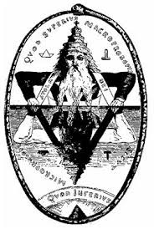

Porém, o mestre três vezes grande (Trimegisto) havia proposto uma concepção do Uno com 3 partes distintas:

Mundo Superior (dos elohim), Mundo Mediano (do ser humano) e Mundo Inferior (dos animais irracionais, dos vegetais e dos minerais).

O Homem Total participa dos três mundos:

1)seu corpo físico em seus constituintes morfológicos (ossos, músculos, órgãos e aparelhos, e todas as células que os constituem) pertence ao mundo dos minerais; seu sistema vegetativo - ou sistema nervoso autônomo - é parte do mundo vegetal; finalmente, seus instintos são exatamente iguais aos dos animais inferiores.

2)suas capacidades intelectivas ou racionais o colocam em um plano acima do Mundo Inferior, que é o do Mundo Mediano, tipicamente hominal; neste, os 800 bilhões de conexões neurais providos pelo seu córtex cerebral permitem que ele reine sobre o Mundo Inferior. Esta foi a ordem que a humanidade recebeu – quando o mito bíblico apresenta a figura dos nossos Pais primevos – no Livro do Gênese: “ E disse Deus: Façamos o homem à nossa imagem, conforme a nossa semelhança; e domine sobre os peixes do mar, e sobre as aves dos céus, e sobre as bestas, e sobre toda a terra, e sobre todo o réptil que se move sobre a terra.
E criou Deus o homem à sua imagem; à imagem de Deus o criou; homem e mulher os criou.
E Deus os abençoou, e Deus lhes disse: Frutificai e multiplicai-vos, e enchei a terra, e sujeitai-a; e dominai sobre os peixes do mar e sobre as aves dos céus, e sobre todo o animal que se move sobre a terra.”
Gênesis 1:26-28 (Gênesis 1 - Bíblia Online - acf).
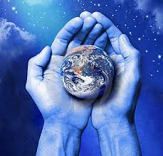 DEUS DESEJA QUE DOMINEMOS TODA A TERRA !

Isto faria de nós verdadeiros super-homens !
Nada estaria acima ou além do nosso poder !
Porém não é esta a realidade que presenciamos: sofrimento, miséria, fome, guerras e todo tipo de necessidade aborrecida nos submetem...
Contudo, Jesus nos disse expressamente que veio para testemunhar a veracidade do registro de Gênesis 1,21 a 28 !
O que nos falta para sermos iguais a Jesus? Ele, inclusive, também participava do Mundo Superior, ou Mundo dos Elohim. Disse isso quando usou o título de “Filho de Deus”:
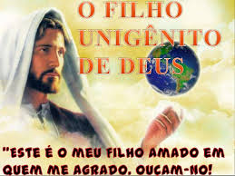

Jesus citou o Salmo de Davi no qual se afirma explicitamente ser Ele Filho de Deus e que somos deuses, filhos de Deus:

Jesus diz que somos deuses?
em João 10:34-36
"Respondeu-lhes Jesus: Não está escrito na vossa lei: Eu disse: vós sois deuses? Pois, se a lei chamou deuses àqueles a quem a palavra de Deus foi dirigida ( e a Escritura não pode ser anulada ), àquele a quem o Pai santificou e enviou ao mundo, vós dizeis: Blasfemas, porque disse: Sou Filho de Deus?"
Aqui o Senhor Jesus citou o Salmo 82:6 para aqueles judeus. Ele chamou isso parte da Lei. Em outras palavras, foi tirado do AT que eles reconheciam como sendo a Palavra de Deus inspirada. O versículo completo diz assim: "Eu disse: vós sois deuses, e vós todos sois filhos do Altíssimo". O Salmo era dirigido aos Juízes de Israel. Eles eram chamados "deuses" não por serem divinos, mas por representarem a Deus quando julgavam o povo. A palavra hebraica para "deuses" (elohim) significa literalmente "poderosos" e pode ser aplicada para personalidades importantes como os Juízes na Bíblia. (Fica claro pelo restante do Salmo que eles não passavam de homens e não deidades, pois julgavam injustamente, faziam acepção de pessoas e pervertiam a justiça).
O Senhor usou este versículo dos Salmos para mostrar que Deus usava a palavra "deuses" para descrever homens aos quais foi confiada a Palavra de Deus. Em outras palavras, esses homens eram porta-vozes de Deus. Deus falava à nação de Israel através deles. Eles eram uma manifestação de Deus um posto de autoridade e juízo, e exerciam os poderes ordenados por Deus."E a Escritura não pode ser anulada", disse o Senhor, expressando sua crença na inspiração das escrituras do Antigo Testamento. Ele fala delas como escrituras infalíveis que devem se cumprir, e que não podem ser negadas. Na verdade, as próprias palavras das Escrituras são inspiradas, não apenas seus pensamentos ou idéias. Todo o argumento do Senhor está baseado numa única palavra, "deuses". (in : O que respondi...: Jesus diz que somos deuses?

www.respondi.com.br/2010/01/jesus-diz-que-somos-deuses.html)

Do acima exposto se conclui que não estamos sendo o que realmente podemos ser ! E o que nos falta?
Jesus nos chama para crermos n’Ele. Mas diz que houve um tempo anterior a Ele, chamado por Ele “dos nascidos da mulher” - numa clara referência à queda – em que o homem tornava-se um “elohim” pelo seu próprio esforço, não pela fé.
“Lucas 7
…27Este é aquele a respeito de quem está escrito: ‘Eis que enviarei o meu mensageiro à tua frente; pois ele preparará o teu caminho diante de Ti’. 28Eu vos afirmo que dentre os nascidos de mulher não há um ser humano maior do que João. Todavia, o menor no Reino de Deus é maior do que ele”. 29E todo o povo, inclusive os publicanos, ao ouvirem as palavras de Jesus, reconheceram que o caminho de Deus era justo, e se submeteram ao batismo de João.” (bibliaportugues.com/luke/7-28.htm

Pois eu vos digo que, entre os nascidos de mulher, não há nenhum maior do que João; mas aquele que é o menor no reino de Deus é maior do que ele.)

“Na verdade vos digo que, entre os nascidos de mulher, não apareceu nenhum maior do que João, o Batista. E, se quereis aceitar isto, ele mesmo é o Elias que há de vir. Aquele que tem ouvidos, ouça! (São Mateus, 11,7-11 e 14-15). (catolicismo.com.br/materia/materia.cfm?IDmat=713863C4-C09F...

“(Mt, 3,1) Na verdade vos digo que, entre os nascidos de mulher, não apareceu nenhum maior do que João, o Batista.”)

E aqui voltamos novamente a Elias.
Elias foi o maior profeta de Israel. Fundou uma Escola de Profetas no Monte Carmelo, ocupado posteriormente pelos monges e monjas católicos da Ordem dos Carmelitas.
O discípulo predileto de Elias se chamava Eliseu. Quando Elias foi arrebatado pela Mercabah, deixou seu cajado e seu manto para Eliseu, o qual assim o sucedia no ministério profético.
O que era ensinado por Elias no Carmelo? Ninguém sabe...mas, evidentemente, transformava pessoas comuns, homens que pertenciam à nossa humanidade decaída – nascidos da mulher – em deuses (elohim). Esta é a proposta da Alquimia Espiritual.

Primeiramente, temos de saber que a mente humana possui um complexo triplo: 1)córtex cerebral, 2)cerebelo e tronco encefálico;e 3)sistema límbico, tálamo e sistema neuro-glandular:

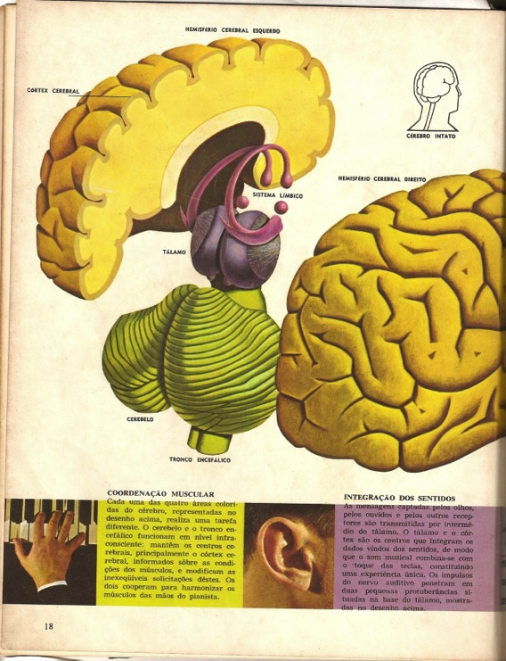

O córtex cerebral é a sede da consciência e das operações realizadas pelo “eu” consciente; o tronco encefálico, o cerebelo, o tálamo e o sistema límbico realizam ações ditadas pelo subconsciente. Nosso trabalho será fazer com que o “eu” consciente estabeleça contato com o “eu” subconsciente. Esta integração dos dois “eus” permitirá a ação consciente na esfera dos atos involuntários: batimento cardíaco, temperatura do corpo, funcionamento dos sistemas e aparelhos, ação sobre os órgãos em geral. Para isto é necessário que tomemos consciência do “hardware” da mente: nosso primeiro exercício, portanto, será imaginar o cérebro assim:
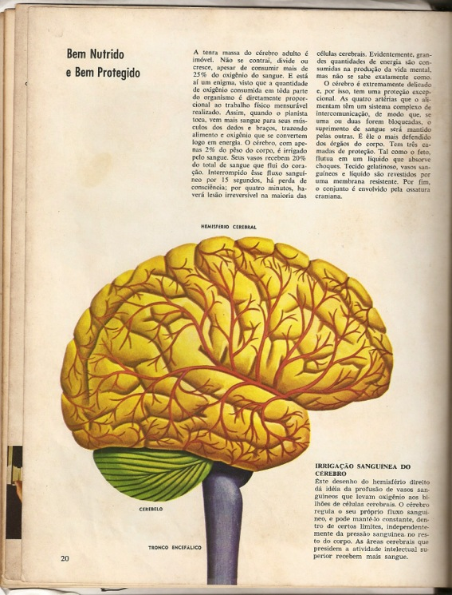
Para em seguida “desmontá-lo” fazendo com que ele seja percebido, conhecido e sentido como na figura anterior. Mãos à obra !

